**Tillægsmiljøgodkendelse Brdr. H&S Jensen ApS**

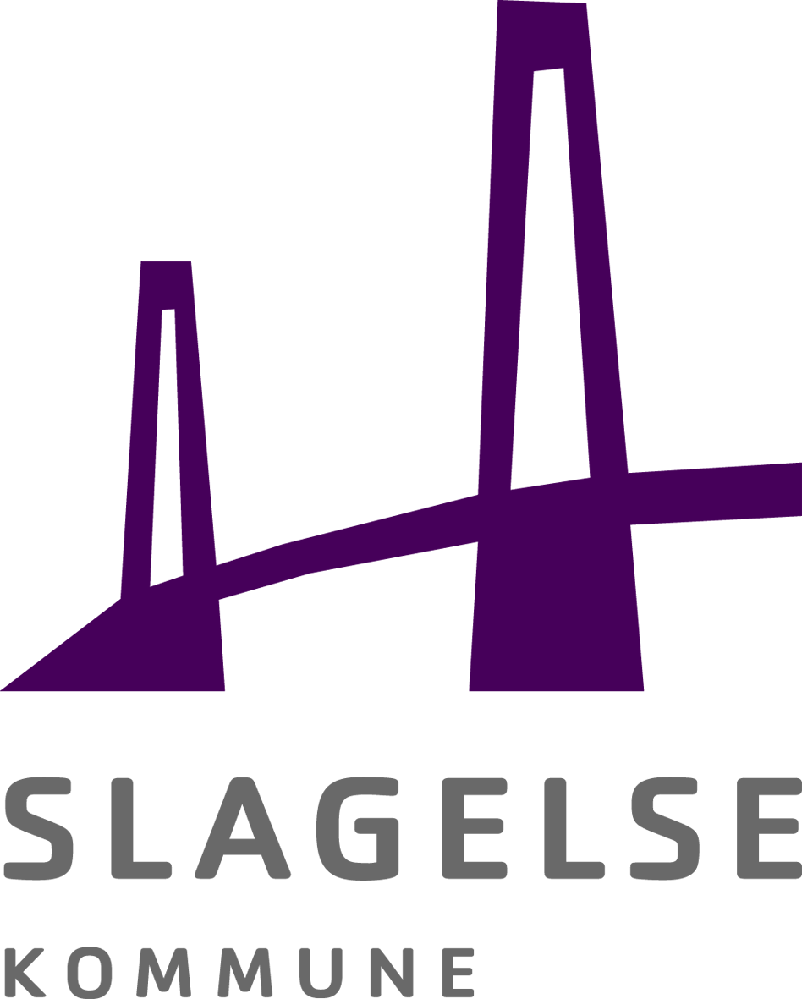

|  |  |
| --- | --- |
|  |  |
| **Tillægsgodkendelse til miljøgodkendelse af 18. december 2007** |  |

Slagelse Kommune meddeler hermed miljøgodkendelse til knusning af asfalt på Lundsgårdsvej 5.

Miljøgodkendelsen meddeles jf. § 33, stk. 1 i miljøbeskyttelsesloven[1] på følgende vilkår:

**Tillægsvilkår**

**Generelt**

1. Godkendelsen bortfalder, hvis driften ikke er startet inden 2 år fra godkendelsensdato.
2. Et eksemplar af godkendelsen skal til enhver tid være tilgængelig på virksomheden.
3. Driftspersonalet skal være orienteret om godkendelsens indhold.
4. Knusningen af asfalt skal overholde eksisterende krav jf. miljøgodkendelsen af 18. december 2007.

**Indretning og drift**

1. Virksomheden må modtage, opbevare og neddele asfalt (EAK 17 02 03) Bitumenholdige blandinger, bortset fra affald med følgende EAK 17 03 02 Kultjære.
2. Oplaget må maks. være 2000 tons
3. Asfalten skal kontrolleres ved modtagelsen og hurtigst muligt placeres i de dertil beregnede områder.
4. Den knuste asfalt og knusning skal placeres/foregå på 30 cm hævet underlag af stabilgrus eller genbrugsbeton.
5. Oplagspladsen skal overdækkes med tæt folie, så vand ikke kan komme i kontakt med asfalten.
6. Hvis virksomheden modtager affald, der ikke er omfattet af virksomhedens miljøgodkendelse, og som det ikke umiddelbart er muligt at afvise, skal affaldet placeres i et særskilt oplagsområde og hurtigst muligt bortskaffes. Såfremt der er tale om farligt affald eller asbest, skal affaldet opbevares enten i en overdækket container eller på et område under tag og med tæt belægning.

**Baggrund**

BRDR. H & S Jensen har den 11. december 2013 ansøgt om godkendelse til etablering af plads til knusning af asfalt.

Virksomheden har med miljøgodkendelsen fra 18. december 2007 lov til at modtage, opbevare og neddele uforurenet kildesorteret bygge- og anlægsaffald så som beton og tegl.

Jf. miljøbeskyttelseslovens § 33 stk. 1 må en virksomhed ikke udvides eller ændres bygningsmæssigt eller driftmæssigt, herunder med hensyn til affaldsfrembringelsen, på en måde, som indebærer forøget forurening, før udvidelsen eller ændringen er godkendt.

Det er Slagelse Kommunes vurdering af etableringen af pladsen til knusning af asfalt kan indebære en forøget forurening, hvis der ikke stilles særlige krav til etableringen af pladsen til knusning af asfalt.

**Slagelse Kommunes begrundelse og vurdering**

**Planforhold**

Der er den 29. august 2011 givet landzonetilladelse til udvidelse oplagsplads og forhøjelse af støjvold.

Virksomheden er beliggende i et område som er udlagt som område med særlige drikkevandsinteresser.

**Forhold vedr. VVM**

Der er ikke tidligere foretaget en VVM-screening af aktiviteterene på Lundsgårdsvej 5.

Slagelse Kommune har vurderet, at der skal foretages en VVM-screening, jf. bekendt­gørelse nr. 1510 af 15. december 2010 om vurde­ring af visse offentlige og private anlægs virk­ning på miljøet (VVM) i medfør af lov om plan­læg­ning.

Slagelse Kommune har screenet pro­jek­tet efter bekendtgørelsens bilag 2, punkt 12b – Anlæg til bortskaffelse af affald.

Slagelse Kommune finder ikke, at den aktuelle udvidelse har væsentlig indvirkning på miljøet. Slagelse Kommune har derfor truffet af­gø­rel­se om, at udvidelsen ikke er VVM – pligtig.

.

**Støv og Støj**

I den eksisterende miljøgodkendelse er der fastsat vilkår om begrænsning af lugt, luft, støv og støj. Det er bl.a. vilkår om.

* Virksomheden skal overholde støjvilkår på 55/45/35 til nærmeste nabo.
* Til- og frakørsel af lastbiler skal ske af sydligste til og frakørsel.
* Sortering og knusning begrænses til mandag - fredag kl. 07.00 til 16.00
* Virksomheden må ikke give anledning til støvgener som efter myndigheden vurderes som væsentlige.

**Grundvand, overfladevand og jordforurening**

Der er stillet vilkår om overdækning af det knuste materiale som forhindrer nedsivning af forurenede stoffer. Pladsen forhøjes således, at vand ikke kan komme i kontakt med asfalten.

**Klagevejledning**

Denne afgørelse kan påklages til Natur- og Miljøklagenævnet.

En eventuel klage skal være skriftlig og stiles til Natur- og Miljøklagenævnet, men sendes til: **teknik@slagelse.dk** eller Slagelse Kommune, Teknik og Miljø, Dahlsvej 3, 4220 Slagelse.

Klagefristen er 4 uger fra offentliggørelsen. Klager over afgørelsen skal være Slagelse Kommune i hænde senest den 9.feb 2015.

Såfremt kommunen fastholder afgørelsen videresendes klagen indenfor 3 uger til Natur- og Miljøklagenævnet.

Alternativt kan klagen fremsendes direkte til Natur- og Miljøklagenævnet via den digitale klageportal, som findes på klagenævnets hjemmeside www.nmkn.dk eller på www.borger.dk.

Der er fastsat et klagegebyr på 500 kr.

Venlig hilsen

Rune Jørgensen

Miljøsagsbehandler

1. Lov nr. 879 af 26. juni 2010 om miljøbeskyttelse